COMUNICATO STAMPA
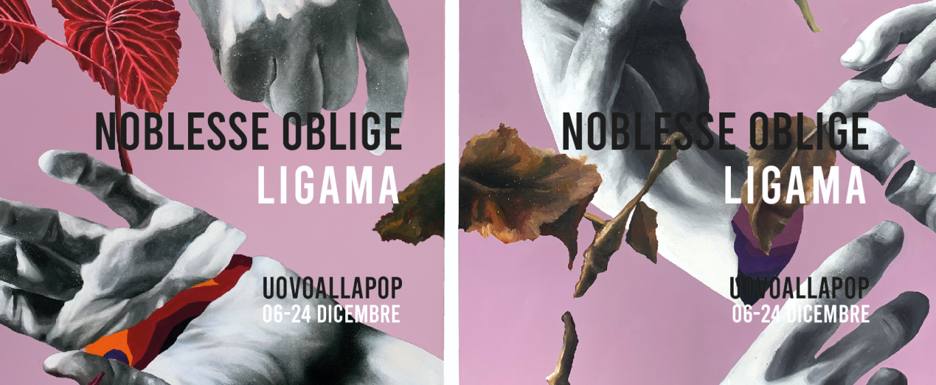

“NOBLESSE OBLIGE”, LA MOSTRA DI LIGAMA ALLA GALLERIA UOVO ALLA POP

Venerdi 6 dicembre alle ore 18 l'Opening di un’esposizione che durerà fino al 24 dicembre e sarà visitabile tutti i giorni sugli Scali delle Cantine 38 a Livorno, dove lo street artist siciliano allestisce una personale internazionale che parla di romanticismo e contemporaneità

L’incursione urbana che ha visto nascere il murale dedicato a Jeanne Hébuterne, il grande amore di Amedeo Modigliani, è già una perla consegnata alla storia di Livorno. In via Pompilia, quartiere Pontino, è di poco più di un mese fa l’inaugurazione dell’opera intitolata “Quando manca l’aria”, realizzata dal noto street artist siciliano Ligama, che adesso torna in città per una mostra internazionale che parla di romanticismo e contemporaneità. Si chiama “Noblesse Oblige” e si aprirà venerdì 6 dicembre alle ore 18 negli spazi della Galleria Uovo alla Pop, sugli Scali delle Cantine 38, dove resterà aperta fino al 24 dicembre e sarà visitabile tutti i giorni, con ingresso libero e i seguenti orari: dal lunedì al venerdì 10-13 e 14-19; sabato e domenica 10-13 e 16-20. Artista che lavora in tutto il mondo, Ligama realizza una nuova collezione di opere per la sua personale a Uovo alla Pop, a pochi passi dalla sua Jeanne, il muro realizzato per il centenario della morte di Modigliani. Porta nuove meraviglie con un gesto nobile e insieme ironico. Ligama torna sulla tela, ridimensiona l’adrenalina delle grandi pareti della strada e si dimostra artista di tutti i supporti. Così arrivano a Livorno grandi tele in mostra, ma anche disegni meticolosi su carta e stampe in fine art realizzate in edizione limitata per la sua residenza artistica in città. Adamo ed Eva su tela sono statue greche senza testa e nel loro busto il colore che identifica il genere originario, mani che nascondono colori, teste da cui scendono foglie; il pittore svela i segreti, i rebus della sua arte sibillina. Nella sala gialla, “Il Tuorlo” della galleria, saranno esposte anche le foto dei murali realizzati nel progetto ULM, murali fatti di cromatismi sui ruderi disseminati nella Sicilia di oggi e un video sonoro che Inutile ha realizzato per raccogliere i suoni di Livorno che hanno ispirato l’artista per questa mostra. Il video racconta la nascita dei colori che Ligama ha usato nelle sue opere presenti in mostra: l’artista cattura i suoni di Livorno e con un algoritmo che usa come metodo per il suo lavoro creativo li trasforma in toni di colore e nascono così le sue palettes.

La ricerca pittorica di Ligama va ben oltre la sola ricerca artistica, la sua è un’opera che tocca discipline come la fisica e la metafisica. La divisione del quadro come fosse una scissione dell’atomo, la ricerca del nucleo primigenio, la scomposizione del corpo la frammentazione del volto. E la sua ricerca trova le sue risposte in formule surreali, apocalittiche: un uccello che prende il volo da un cranio, mani divise da nastri di colore, teste spezzate ma senza dolore. È l’uso del colore, in senso chirurgico, a creare toppe analgesiche, ad anestetizzare la divisione. Quasi come la tecnica giapponese che ricuce le crepe, Ligama all’opposto divide, ma con la maestria di un esperto, rende reale e quasi tangibile la sua fantasia senza sofferenza. L’artista prende in prestito il passato per creare un contemporaneo sfrenato, e tratti di un futuro invasivo, il cui il colore è insieme protesta e resistenza.

LIGAMA – BIOGRAFIA
https://www.ligama.it/

Classe 1986, diplomato in Grafica all’Accademia di Belle Arti Catania, ancora studente è segnalato per tre edizioni al Premio Nazionale delle Arti (Catania 2007, Napoli 2010, Milano 2011) indetto dal MIBACT. Espone a Dignano (Croazia) dove nel 2015 realizza anche un intervento pittorico pubblico in e un altro per Codici Sorgenti, mostra curata dalla 999 Contemporary presso Il Palazzo Platamone a Catania. Nel 2016 realizza tre pale d’altare per la Chiesa del Crocifisso a Caltagirone (CT) e continua il suo lavoro di esposizioni e progetti di street art a Ballarò e Borgo Vecchio a Palermo. Prende parte all’Emergence Festival ricco di street artists internazionali, passa per il Palazzo Corvaja a Taormina e partecipa ad AMT Art Project. Continua il suo percorso da muralista realizzando opere di arte urbana e insieme pittoriche al Palazzo della Cultura di Catania, al Palacongressi di Agrigento, opera poi alla Farm Cultural Park, a Mosca per L’Artika Festival a Norilsk, in Russia e infine al Macro durante la direzione artistica di Giorgio De Finiis (Museo Arte Contemporanea di Roma per una residenza nel progetto Macro Asilo). Nel 2019 culmina con la sua personale a Uovo alla Pop intitolata "Noblesse Oblige".

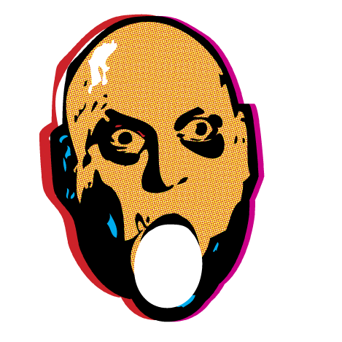
UOVO ALLA POP
Scali delle Cantine 36/38 – 57122 Livorno - uovoallapop@gmail.com - tel. 3805270947

Ufficio Stampa Capo Verso - redazione@capoverso.info - Livorno – 333/6851604

